

DATAPREDIAL

DATAPREDIAL

Plan de Pruebas de Aceptación

Versión: 0100

Fecha: 22/03/2016

|  |
| --- |
| Este documento plantea una serie de pruebas que permite medir la calidad del sistema en términos de usabilidad. |

HOJA DE CONTROL

|  |  |  |  |
| --- | --- | --- | --- |
| **Organismo** | SENA | | |
| **Proyecto** | DATAPREDIAL | | |
| **Entregable** | Plan de Pruebas de Aceptación | | |
| **Autor** |  | | |
| **Versión/Edición** | 0100 | **Fecha Versión** | 22/03/2016 |
| **Aprobado por** |  | **Fecha Aprobación** |  |
|  |  | **Nº Total de Páginas** | 8 |

REGISTRO DE CAMBIOS

|  |  |  |  |
| --- | --- | --- | --- |
| **Versión doc** | **Causa del Cambio** | **Responsable del Cambio** | **Fecha del Cambio** |
| 0100 | Versión inicial | JONATAN VELASQUEZ VARGAS |  |
|  |  |  |  |
|  |  |  |  |

CONTROL DE DISTRIBUCIÓN

|  |
| --- |
| **Nombre y Apellidos** |
|  |
|  |
|  |
|  |
|  |

ÍNDICE

1 INTRODUCCIÓN 4

1.1 Objeto 4

1.2 Alcance 4

2 PLANES DE PRUEBA 5

2.1 <Modulo> 5

3 ANEXOS 6

4 GLOSARIO 7

5 BIBLIOGRAFÍA Y REFERENCIAS 8

# INTRODUCCIÓN

## Objeto

Generar una serie de pruebas que permitan medir la funcionalidad de este en términos de tiempos de ejecución buscando generar la aceptación del producto

## Alcance

Las pruebas se van a realizar al sistema DATAPREDIAL en donde vamos a evaluar las funcionalidades para los módulos de asignación predial y ficha predial, por parte de los diferentes roles relacionados.

# PLANES DE PRUEBA

## Asignación predial

|  |  |
| --- | --- |
| Crear asignación predial | PA6 |
| **Descripción:**  El usuario administrador debe iniciar sesión , dirigirse a donde están los resultados de la gestión ,en asignación de predios y asignar a la persona el predio que le corresponde | |
| **Prerrequisitos**  **Iniciar sesión**  **El predio no se encuentre registrado**  **El predio no este asignado** | |
| **Pasos:**  **Inicio sesión –Resultados de la gestión –asignación de predios –Ubicar número de ficha -Asignar**  < | |
| **Resultado esperado:**  **El predio sea asignado** | |
| **Resultado obtenido:**  **El predio fue asignado a uno de los gestores prediales registrados.** | |

|  |  |
| --- | --- |
| Limpiar Asignación predial | PA7 |
| **Descripción:**  El usuario gestor debe iniciar sesión , dirigirse a predios asignados ,y seleccionar el botón limpiar | |
| **Prerrequisitos**  **Iniciar sesión**  **El predio no se encuentre registrado**  **El predio este asignado** | |
| **Pasos:**  **Inicio sesión –** **predios asignados** **–limpiar**  < | |
| **Resultado esperado:**  **El predio fue desasignado** | |
| **Resultado obtenido:**  **El gestor predial no tiene asignado el predio que fue limpiado** | |

## Ficha predial

|  |  |
| --- | --- |
| Registro predial | PA1 |
| **Descripción:**  El usuario gestor debe iniciar sesión, dirigirse a registro predial, hacer el registro y verificar en la sabana predial. | |
| **Prerrequisitos**  **Iniciar sesión**  **El predio no se encuentre registrado**  **El predio este asignado** | |
| **Pasos:**  **Inicio sesión –** registro predial **–Inf. Ficha –Guardar- propietario-Guardar-Inf predial-Guardar-Sabana predial-Buscar predio.**  < | |
| **Resultado esperado:**  **El predio registrado** | |
| **Resultado obtenido:**  **Se crea una nueva ficha predial dentro del registro predial** | |

|  |  |
| --- | --- |
| Reporte ficha predial | PA4 |
| **Descripción:**  El usuario gestor debe iniciar sesión, dirigirse a sabana predial buscar ficha y exportar | |
| **Prerrequisitos**  **Iniciar sesión**  **El predio se encuentre registrado** | |
| **Pasos:**  **Inicio sesión -Sabana predial-Buscar predio-Exportar ficha.**  < | |
| **Resultado esperado:**  **Archivo .xls** | |
| **Resultado obtenido:**  **Se genera un reporte en formato Excel.** | |

# ANEXOS

La siguiente tabla muestra la totalidad de los casos de prueba que debe tener el sistema, con cuestiones de tiempo solo se abordaron los casos de prueba anteriormente mencionados.

|  |  |  |
| --- | --- | --- |
| ID | Descripción | Actores |
| PA1 | Registro Predial | Gestor Predial |
| PA2 | Consulta de sabana predial | Administrador  Gestor Predial |
| PA3 | Eliminar ficha predial | Administrador |
| PA4 | Reporte ficha predial | Administrador  Gestor Predial |
| PA5 | Reporte sabana predial | Administrador  Gestor Predial |
| PA6 | Registro de asignación predial | Administrador |
| PA7 | Eliminar asignación predial | Administrador  Gestor Predial |
| PA8 | Consulta asignación predial | Gestor Predial |
| PA9 | Consulta rendimiento predial | Gestor Predial |
| PA10 | Reportes Gestión Predial | Administrador |

DATOS DE PRUEBA

Administradores

Admin 1 978265357 clave 12345

Admin 2 758754548 clave 12345

Admin 3 389768684 clave 12345

Gestores prediales

Gestor predial usuario clave

Juan perez 10203637 12345

Jose rojas 273678434 12345

Eugenio Rivas 987575373 12345

Julian Rodriguez 284653667 12345

Francisco Mera 87957766 12345

PA6🡪REGISTRO DE ASIGNACION PREDIAL

YB-T7-007 Juan perez = Admin 1

YB-T7-009 Jose rojas = Admin 1

YB-T7-010 Eugenio Rivas =Admin 2

YB-T7-011 Julian Rodriguez = Admin 2

YB-T7-012 Francisco Mera = Admin 3

YB-T7-013 Edgar Lopez = Admin 3

PA6🡪REGISTRO PREDIAL

YB-T7-007

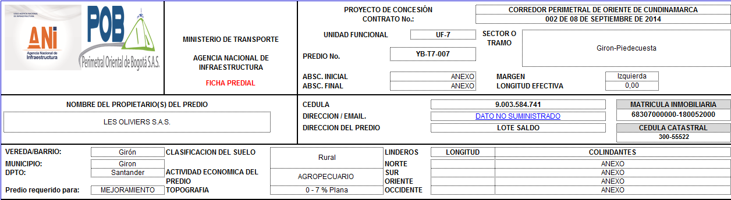

PA6🡪REGISTRO PREDIAL

YB-T7-009

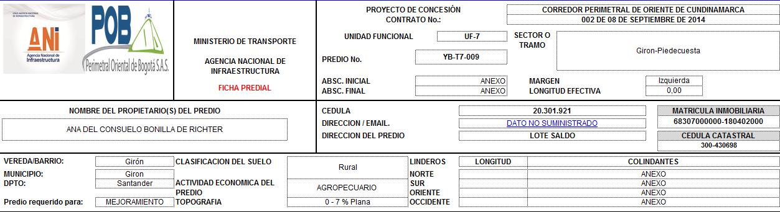

PA6🡪REGISTRO PREDIAL

YB-T7-010

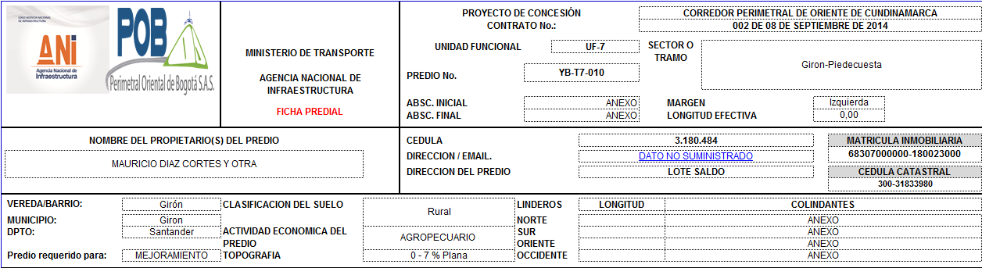

PA6🡪REGISTRO PREDIAL

YB-T7-010

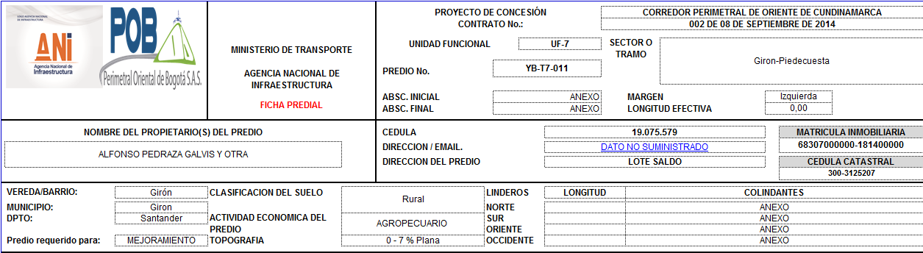

PA6🡪REGISTRO PREDIAL

YB-T7-012

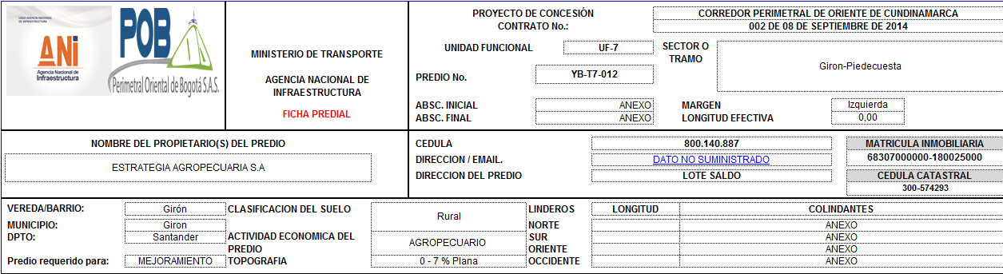

PA6🡪REGISTRO PREDIAL

YB-T7-013

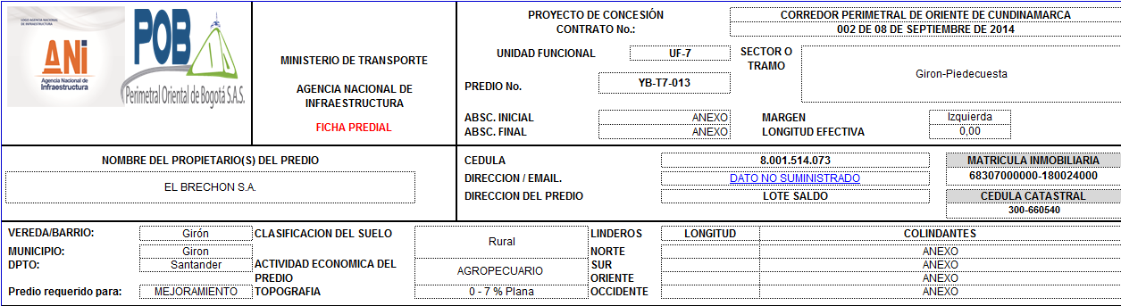

GLOSARIO

**TIRA TOPOGRAFICA:** Corresponde a los planos en planta en los que se identifican los linderos prediales, vías, corrientes de agua, sitios de interés, y otros detalles relacionados con los predios y su entorno.

**TRADICION:** Se refiere a la historia del predio, en ella se contemplan las mutaciones que ha sufrido a través del tiempo.

**UNIDAD FUNCIONAL:** Conjunto de actividades de excavación, sostenimiento, revestimiento, pavimentación, equipos e instalaciones desarrolladas en un segmento longitudinal de una vía o túnel.

**VEREDA:** Unidad geográfica rural conformada por un número determinado de predios pertenecientes a una o varias parcelaciones, delimitado por accidentes geográficos naturales o vías.

**VÍA:** Es la zona de uso público o privado destinada al tránsito de vehículos y/o peatones.

**PREDIO:** Es un inmueble no separado por otro predio público o privado, con o sin construcciones y/o edificaciones, perteneciente a personas naturales o jurídicas.

**PROPIEDAD PÚBLICA:** Derechos ostentados por el Estado, muchas veces mediante asignación a un organismo público.

**PROPIETARIO:** Persona natural o jurídica que tiene el derecho de dominio y como tal se encuentra inscrito en el registro de instrumentos públicos y privados.

**PROYECCIONES CARTESIANAS:** Es una relación biunívoca entre los puntos de la superficie curva de la Tierra y los puntos de una superficie plana (mapa).

**SABANA PREDIAL:** Es una herramienta de control y seguimiento de la Gestión Predial, que plasma toda la información relacionada con los insumos prediales y la adquisición de los Predios, detallando la información contenida en los documentos que permita analizar los cambios en los mismos, el avance del proceso, y establecer acciones para hacer más diligente el proceso predial, en el contexto de las obligaciones contractuales, las directrices técnicas y la normatividad vigente.

**MATRICULA INMOBILIARIA:** Es el número que identifica a cada predio en la Oficina de Registro de Instrumentos Públicos.

**GESTION PREDIAL:** Es el proceso conducente a obtener la titularidad y disponibilidad del predio a favor de la Agencia Nacional de Infraestructura, el cual comprende: a) La investigación técnica, jurídica, física y socio-económica, en la cual se identifique la relación existente entre los inmuebles requeridos para la ejecución del Proyecto y sus propietarios y/o terceros; los resultados obtenidos se incorporarán en los documentos que conforman el Plan de Adquisición de Predios y los documentos de gestión predial; b) las actividades necesarias para iniciar y culminar la adquisición del Predio, se a través de enajenación voluntaria o expropiación judicial; c) las acciones correspondientes para lograr la restitución del espacio público y la adquisición de baldíos y ejidos; y d) demás acciones tendientes a la obtención de la titularidad de los predios requeridos para la ejecución del Proyecto.

**FICHA PREDIAL:** Es el documento en el que registra la información técnica y jurídica del Predio, identificando plenamente, entre otros, el propietario, el área objeto de adquisición para el Proyecto y los linderos de la misma, con todas sus construcciones, cultivos y especies vegetales.

**ESCRITURA:** Documento que se hace constar ante un notario público un determinado hecho o derecho autorizado por un notario, que da fe sobre la capacidad jurídica de los otorgantes, el contenido del mismo y la fecha que se realizó.

**CEDULA CATASTRAL:** Conjunto de número o caracteres que identifican a cada inmueble incorporado en el censo predial y que a su vez lo georreferencia.

**ACTIVIDAD ECONÓMICA:** Destinación asignada a zonas del suelo rural para la asignación de usos en función de la estructura rural propuesta por el POT.

**AFECTACION PREDIAL:** Es una restricción impuesta a uno o más predios específicos que limita o impide el ejercicio de los derechos reales, por causa de la construcción o ampliación de una obra pública o por razón de protecciones ambiental, el cual cuenta con un procedimiento específico y especial consagrado en el artículo 37 Ley 9 de 1989.

|  |  |
| --- | --- |
| **Término**  Este punto contendrá la definición de todos los términos utilizados en el presente documento. | **Descripción** |
|  |  |
|  |  |
|  |  |

# BIBLIOGRAFÍA Y REFERENCIAS

|  |  |
| --- | --- |
| **Referencia** | **Título** |
| Ref. 1 | Docuemnto IEEE DATAPREDIAL |
| Ref. 2 | Documento de arquitectura DATAPREDIAL |
|  |  |
|  |  |